**股票估值**

市盈率P/E =1/（r – g）

r 是贴现率：预期收益水平，暗示风险性是否可比

g是增长率：暗示公司前景比较相似

市净率 P/B= 每股股价/每股账面的股东权益数额

= (COMEQUITY/E) * (E/BV)

= 市盈率 * ROE

所以市净率比市盈率还有更多一层对可比性的要求：ROE要有可比性。所以市净率估值并不常用。

企业阶段：

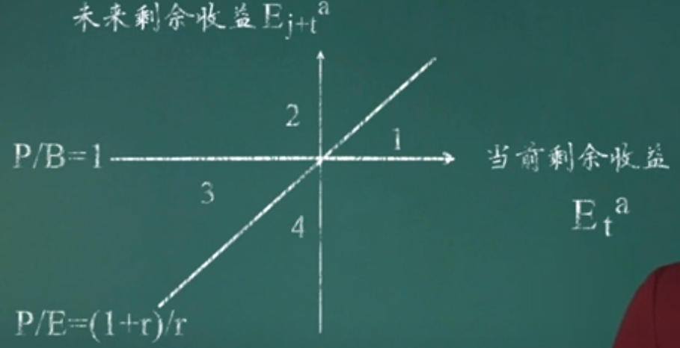

1. P/E低，P/B高 - 成熟型企业

2. P/E, P/B都高 – 高增长企业

3. PE高，PB低 – 复苏，重组的企业

4. PE低，PB低 - 无前途公司

应用：如果发现一个高速增长企业的PE/PB都比行业平均值较低，则这家公司可能是被低估。